** ȘCOALA GIMNAZIALĂ**

**„ *GEORGE COȘBUC” PLOIEȘTI***

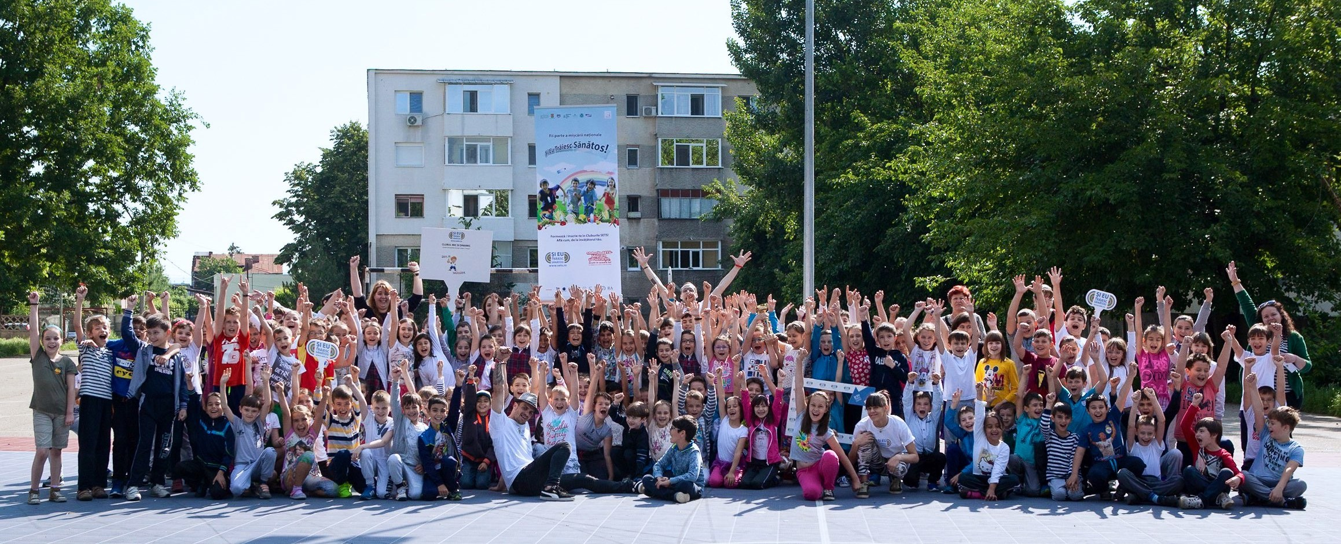 **ZIUA PORȚILOR DESCHISE**

**Vă invităm**  **JOI, 28 februarie 2019** – **în intervalul orar** **1530 – 18 - să vizitați spațiile amenajate pentru clasele pregătitoare care vor funcționa în anul școlar 2019 – 2020.**

**Doamnele învățătoare vă vor întâmpina și vă vor oferi toate informațiile de care aveți nevoie.**

**Puteți afla mai multe detalii despre școala noatră accesând linkul de mai jos.**

**www.scoala10georgecosbuc.ro**

